PREFA Vogelschutzgitter

PREFA

Eigenschaften

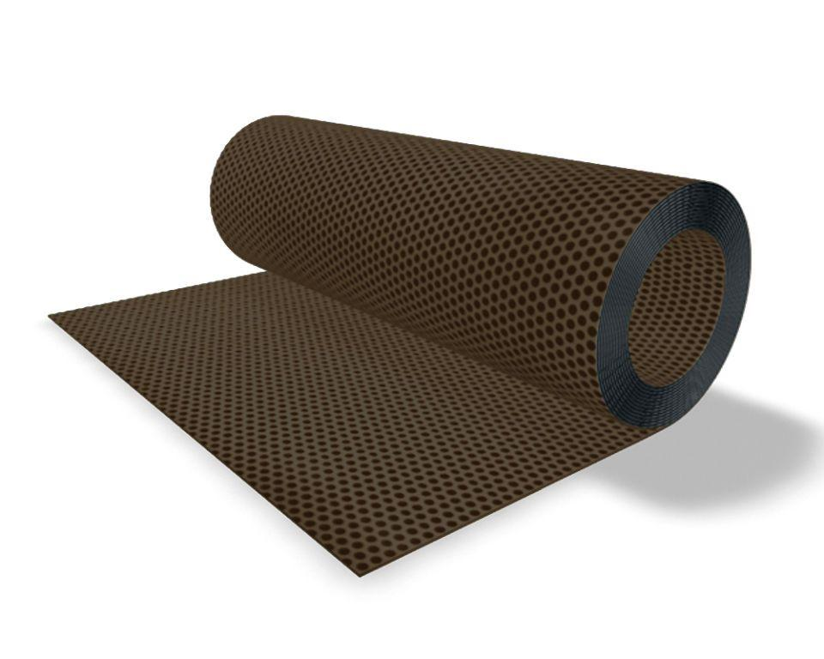

GTIN:

4043111041001

HAN:

507300